中国高等教育机会的
经济效应分析
尚金朝 10245501440

核心问题：
各地“好大学”升学率和各地经济之间是否有联系，如果有，各地区之间有多大参差？
报告实现：
本报告绝大部分数据，如各省的GDP，教育支出，人口来自国家统计局(https://data.stats.gov.cn ),另外的录取率等则来自各省教考院
数据处理则依靠excel完成，图表由excel和python产生
研究成果：
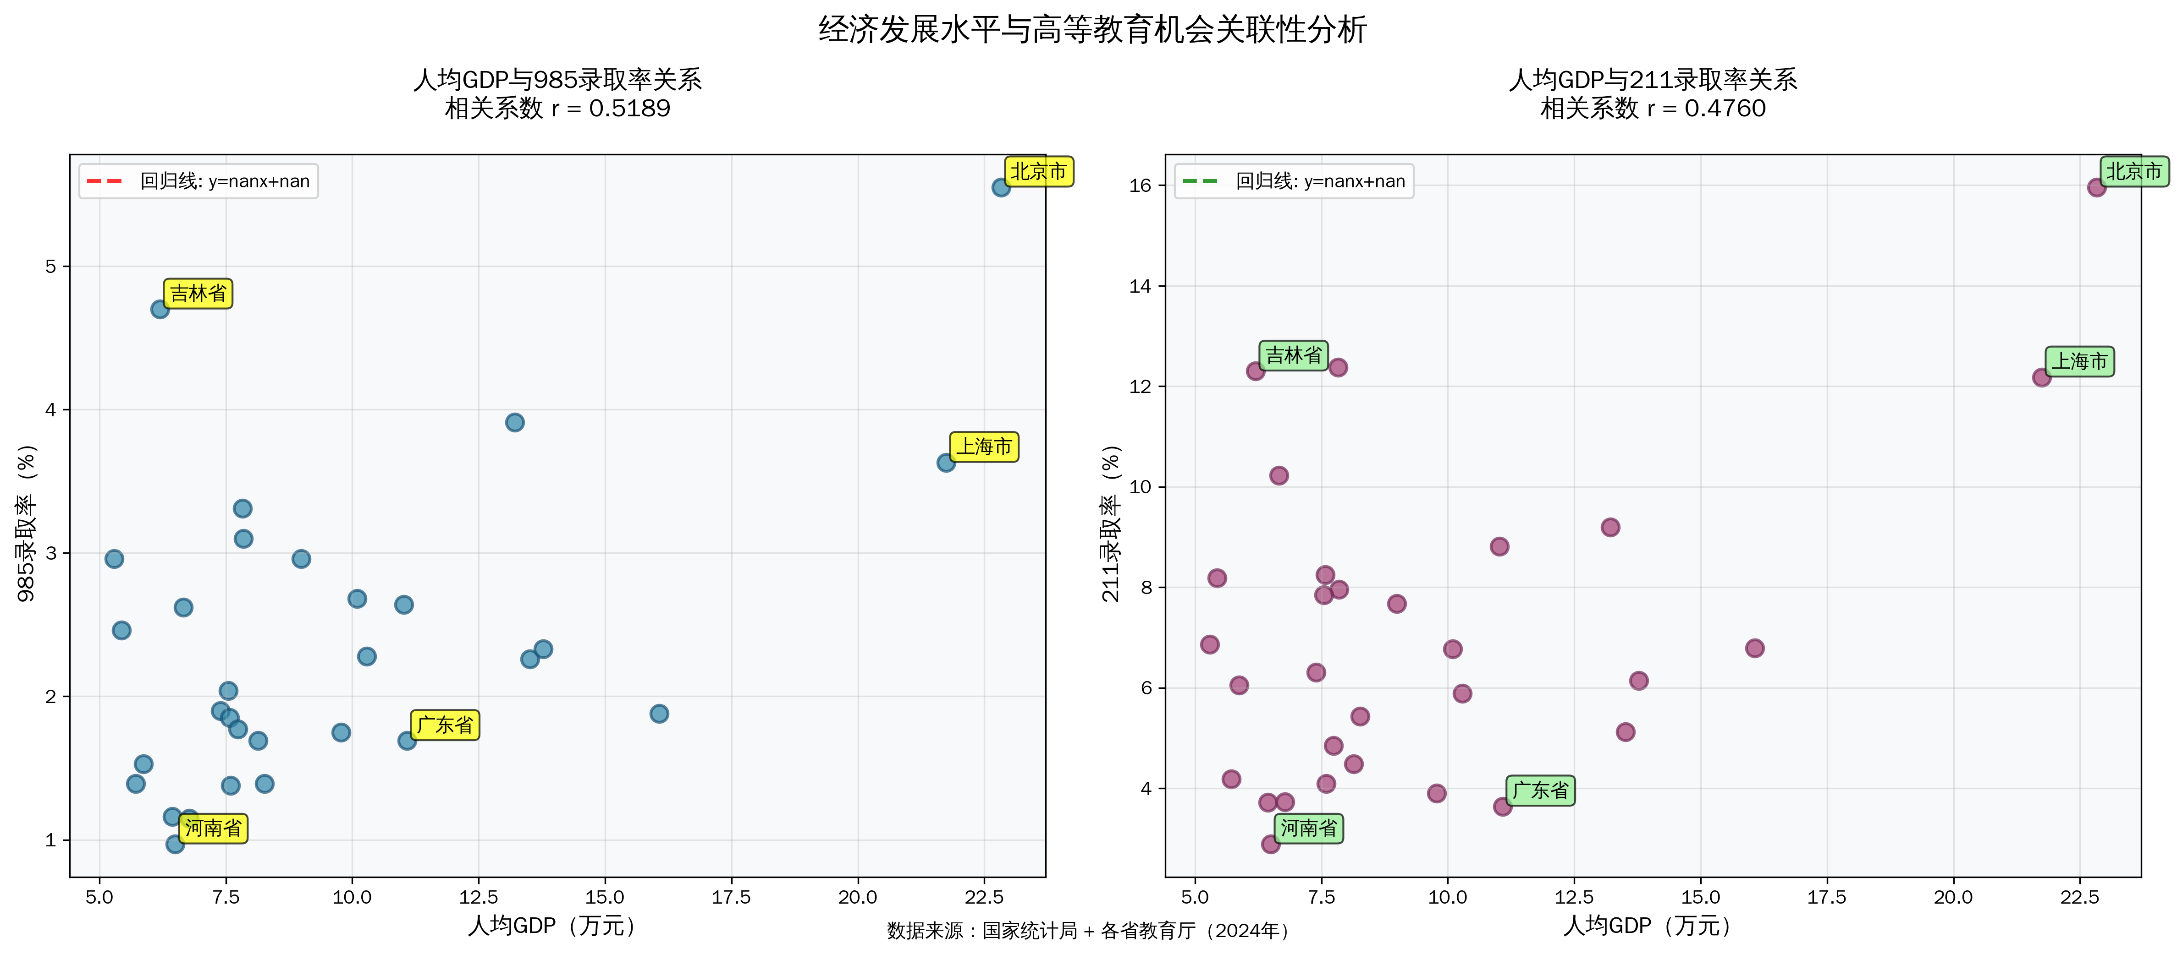
1.经济发展与教育机会关联

如图，根据各省985和211录取率和人均分布情况，计算出两者的相关系数分别大致是0.52和0.48，呈正相关，虽然有像吉林这种比较特殊的情况，但考虑到地区政策等的影响，可以认为二者是相关的
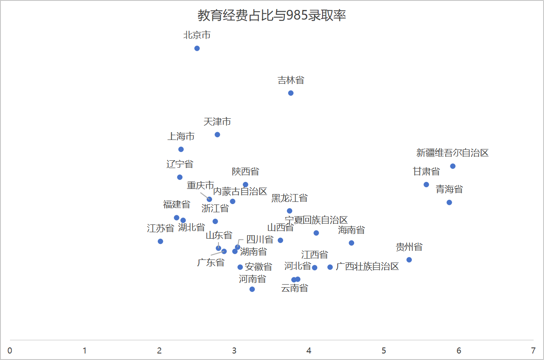
- 教育投入产出
教育经费占比是由教育支出比人均GDP得出的，从图中可以看出，相对经济情况越差的地区投入高教育预算的倾向越强，但除了西部地区受政策影响之外，东部城市的高投入却很难带来录取率的“高回报”
- 高等教育机会公平性分析
公平性对教育来说相对抽象，所以我们可以引入经济概念——基尼系数，其反映的是社会财富分配的公平情况，其值在0（绝对公平）-1（绝对不公平）之间，由此来衡量公平情况
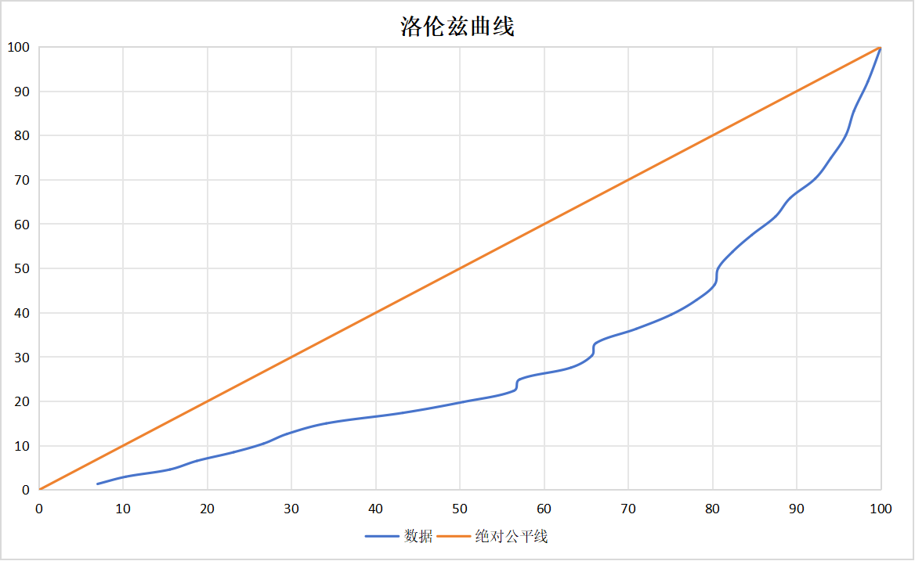
图为洛伦兹曲线，而基尼系数则为0.4418，超过了0.4，而美国的基尼系数大概是4.1，中国则大概是4.7，这反映各省之间高等教育资源的不平均是明确存在的
- 人口因素对教育机会的影响
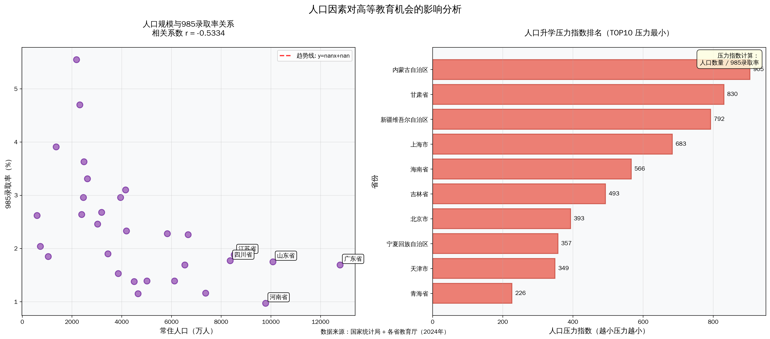
可以看出升学压力和经济情况和地区是不强相关的，而985录取率和各地人口大体贴合一个反比函数的下界，这表现出不论实际情况如何，人口越多录取率越低是某种“铁律”，山东和广东总GDP都相当高，而各自人均则相差较大，两者都没能避免这一情况，反而是是西部地区因为政策出现了低人口录取率却和山东录取率差不多的情况
总结：
就结论而言，各地录取率的“不平等”是存在的，且这“不平等”是与经济，人口乃至地区有关的，而在这结论下，有几个比较突出的样本是值得讨论的
首先是北京，真是应了那句俗语“是条狗都得生在北京”，北京的985录取率是5.5，冠绝其他各省市，其更是最后一名——河南省录取率的5.7倍（这意味着每个河南考生平均要打败5.7倍于京爷的同省考生才有985上），其过于突出的数据使本人在制表时总是能毫无根据的一眼认出对应的数据点；这种突出数据也是多方直接原因导致的，比如政策经济等的帮助，以及北京本地无数优秀大学本地招生的功劳等，种种因素使北京这一政治中心也成为了当之无愧的“高考福地”
其次是河南，河南老表不会偷井盖，但河南老表是真的没学上；人均GDP相仿的吉林录取率可是全国第二，而河南却是倒数第一（没有吉林不穷的意思），河南乃至山河四省相对低的录取率可谓名声在外，根据4的研究我们可以看出，这四个“难兄难弟”大致是吃了人口的亏，其次才是经济和省内教育情况；结合录取率和人口来看，其“内卷”是有客观原因的
最后是广东，人均GDP前列，总GDP第一，录取率却相当不乐观，这对该报告的假设其实是相当不好的样本，但也如4中表现，广东的人口数量有4000万，五倍之于蒙古，比人口第二的2400万多出小一半，这种极特殊的人口量使人口数量成为了约束其录取率的主要因素——哪怕多收广东学生，只要各省雨露均沾，就必然会在名额上亏欠之。
这样的不平等，背后是许多考生的无奈，为了更少的名额，要付出更多的汗水和努力，高考生的心理健康在本人出身地是一个广泛的社会问题，而名额的分配又何尝不是政策难题，希望随着经济建设和政策规划，这样的问题有一天可以消弭于有学上的喜悦
立项原因：
我们宿舍三个山河四省的学生（山东山西河南河北）,大家都知道自己省份卷得颇具盛名;尤其是河北孩子,据说由于诸多原因河北境内没有一所985本校,大家只能一边和衡水竞争一边往外考,还穷,于是我产生了对教育资源不均匀分配的朴素认识,并由此产生了对教育和经济情况综合考虑和数据分析的想法.
另:2024年当年,北京市的总GDP超过了河北省的总GDP,二者毗邻但经济教育情况大不相同,其也是这个作业的启发之一.
项目局限：
不可避免的这种庞大题材有一个报告写不下的局限性，造成地方经济和教育差距的原因有很多：比如各地区能录取多少985其实很大程度上是名额决定的，当然名额是一个很表面的数据，但是名额又很大程度上受大学所在地影响，这就导致有院校—人口比上有绝对多985等优秀学校的北京不可避免地会有冠绝的录取率。当然还有政策青睐等诸多因素不一而足。
虽然有很多在考察时就体现的问题，但该项目的可视化价值仍然不小，直观的数据对比除了让人感叹一句“是条狗都得生在北京”之外，大概还能多少揭示在优质教育资源不平均的水面下，内卷着挣扎着的芸芸学子们的参差

